Публичный доклад 2012-2013г
муниципального бюджетного дошкольного образовательного учреждения
«Детский сад общеразвивающего вида с приоритетным осуществлением деятельности по познавательно-речевому направлению развития детей
№39 «Веселый улей» г. Набережные Челны

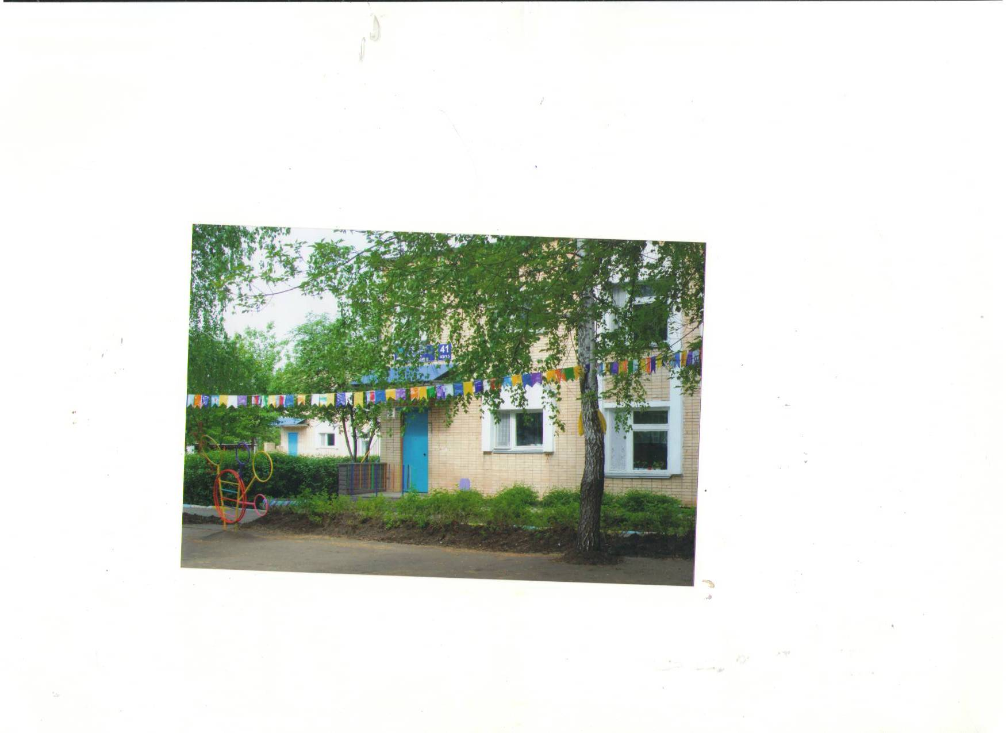

Публичный доклад
муниципального бюджетного дошкольного образовательного учреждения «Детский сад общеразвивающего вида с приоритетным осуществлением деятельности по познавательно-речевому направлению развития детей №39 «Веселый улей» г. Набережные Челны
1. Общая характеристика ДОУ
Муниципальное бюджетное дошкольное образовательное учреждение «Детский сад общеразвивающего вида с приоритетным осуществлением деятельности по познавательно-речевому направлению развития детей №39 «Веселый улей» г. Набережные Челны.
Лицензия на осуществление образовательной деятельности от 20 февраля 2012 года Серия РТ № 002459 регистрационный номер. № 3909.
Детский сад находится по адресу: г. Набережные Челны РТ, проспект Сююмбике, 41 (43\13), функционирует по графику 5-ной недели с 6.00-18.00 час.
Приём детей в МБДОУ осуществляется по направлению электронной очерёдности, при наличии медицинской карты ребёнка и допуска врача (справка от врача).
В данное время в детском саду функционируют 13 возрастных групп с 3 до 7 лет, посещает 229 детей. 1 группа переоборудована в кабинеты и зоны: ИЗОстудия, методический кабинет, физкультурный зал, кабинет педагога – психолога.
Руководитель МБДОУ № 39 «Весёлый улей»: Мухаметдинова Люция Ильясовна, 1 квалификационной категории, высшее образование, 31 год педагогического стажа, рабочий телефон: 52-73-74, e-mail: sad39@pochta.ru; сайт детского сада http://edu.tatar.ru/n_chelny/pade92690.htm
Структура управления МБДОУ « Детский сад №39 « Весёлый улей».
Управление ДОУ носит личностно-ориентированный характер и осуществляется выборным представительным органом – Советом образовательного учреждения, а также активную роль в управлении ДОУ играет Педагогический совет. В состав Педагогического совета входят педагоги с высоким квалификационным уровнем.
Новый подход в управлении строится на уважении, доверии и успехе, ориентируясь, прежде всего на создание комфортных условий для созидательной деятельности педагогов с детьми, родителями и самовыражения в ней. Все функции управления: прогнозирование, программирование, планирование, организация, регулирование, контроль, анализ, коррекция, стимулирование обоснованы любыми изменениями содержания работы ДОУ и направлены на достижение оптимального результата.
Таким образом, функции управления выполняются не только администрацией, но и общественностью. В ДОУ созданы возможности для участия коллектива в подготовке, принятии и реализации управленческих решений.
2. Особенности образовательного процесса
Детский сад реализует программы:
«От рождения до школы» под редакцией Н. Е. Вераксы.
Региональная программа дошкольного образования Р.К. Шаеховой
«Говорим по-татарски» обучение русскоязычных детей татарскому языку под руководством Зариповой З.М.
«Туган телдә сөйләшәбез» обучение татароязычных детей родному языку под руководством Хазратовой Ф.В.
«Раз – словечко, два - словечко» занимательное обучение татарскому языку Шаеховой Р. К.
Программа ИНОС « Тропинки», «Предшкольная пора» В.Т. Кудрявцева
Программа экологического воспитания детей « Мой дом природа» Н.А. Рыжовой
Программа музыкального развития детей «Ритмическая мозаика» А.И. Бурениной; «Музыка с мамой» Е. и С. Железновых
Программа физического развития детей «Здравствуй» М.Л. Лазарева
Программа социального развития ребенка « Я – человек» С.А. Козловой
Детский сад является экспериментальными площадками:
-по внедрению программы В.Т. Кудрявцева « Тропинки», руководитель: директор НЧФ НОУ « ЦРиО» Р.С. Мухаметзянова.
- по апробации УМК по обучению детей татарскому и русскому языкам в ДОУ.
Для укрепления здоровья детей и осуществления санитарно-гигиенических, профилактических мероприятий в МБДОУ функционирует медицинский кабинет, в котором оборудованы прививочный и процедурный кабинеты, изолятор, с необходимым оборудованием для проведения диагностики уровня физического развития, профилактической работы и оказания первой медицинской помощи. В кабинете накоплен богатый консультативный и наглядный материал для педагогов и родителей. Медицинскими работниками и воспитателями ДОУ используются разнообразные методы и формы работы, такие как: ионизация воздуха люстрами Чижевского, закаливание (игровой массаж, дыхательная гимнастика, босохождение), музыкотерапия, психогимнастика и др. Разработана программа оздоровления детей «Здоровы пчёлки». Результатом системной и планомерной работы по укреплению здоровья, воспитания и обучения воспитанников детского сада являются высокие результаты диагностики. Наблюдается низкий уровень заболеваемости в связи с углубленной работой по адаптации младших дошкольников к условиям детского сада: проводится «Школа молодых родителей», родительский всеобуч, с родителями проводятся индивидуальные беседы, консультации. Наличие случаев травматизма среди воспитанников ДОУ – нет. Количество пропущенных дней по болезни 1 ребенком: 1 ребенком: 11/12 г. – 1,7; 12/13г. – 1,6; д/дня. Посещаемость в 2011 – 2012 учебном году – 84,9 %, в 2012-2013 учебном году – 82,2%.
Воспитатели работают в тесном контакте с педагогом-психологом, медицинскими работниками, инструктором по физической культуре и музыкальными руководителями, проводят коррекционную работу с детьми по итогам диагностики.
Детский сад предоставляет дополнительные образовательные услуги, функционируют кружки: « Обучение рисованию», « Обучение грамоте», «Обучение английскому языку», «Хореография» « Вокальное пение»,
посещает 202 детей, что составляет 92,9 % от общего количества детей (2012 - 91,4%). Увеличение числа детей, посещающих кружки наблюдается за счет их расширения, качественной работы педагогов, достижения стабильных высоких результатов, привлечения родителей к просмотру итоговых занятий.
В детском саду организована работа по подготовке детей к школе и обеспечению преемственности дошкольного и начального образования. Разработаны необходимые локальные акты, проводится совместное обсуждение проблем подготовки детей к школе воспитателей и учителей.
Взаимодействие организуется на основе двухсторонних договоров о сотрудничестве, утвержденных руководителями МБ ДОУ № 39 и СОШ № 46, гимназии № 78 и гимназии№2. Воспитанники в течение года посещали экскурсии в школах, совместно с учениками проводились развлечения, праздники, соревнования. Учителя принимают активное участие в педсоветах, семинарах-практикумах, родительских собраниях.
Воспитанники детского сада посещают ГЦДДТ№1, спортивную секцию по хоккею.
3. Условия осуществления образовательного процесса
В ДОУ созданы условия для реализации приоритетного познавательно - речевого направления развития воспитанников: развивающая среда в группах эстетично оформлена в соответствии с возрастными особенностями дошкольников и с учетом педагогических требований, имеются зоны развития речи, ознакомления с окружающим, математики с подбором развивающих игр, схем. В детском саду функционирует кабинет по обучению детей дорожным правилам, накоплен богатый материал для проведения экспериментальной деятельности с дошкольниками: оформлена картотека игр, подобран инструментарий для проведения игр, имеются схемы, карты, таблицы. Для успешного решения вопросов развития детей для воспитателей разнообразны методические рекомендации, консультативный материал, конспекты занятий, досугов, развлечений. В методическом кабинете имеются наглядные пособия, развивающие диски с обучающими программами, картины, игрушки, книги, проектор, экран, ноутбук. Воспитателями разработаны развивающие игры, направленные на развитие логического мышления, внимания, памяти, развития речи. Педагоги детского сада неоднократно принимали участие в городских педагогических мастерских, семинарах – практикумах, конкурсах.
4. Результаты деятельности дошкольного образовательного учреждения
Перед коллективом педагогов стояли задачи:
1. Продолжить практику внедрения инновационных здоровьесберегающих технологий, обеспечивающих формирование навыков ЗОЖ, через организацию двигательной активности в течение дня. 2. Внедрение практических форм организации преемственных связей, соединяющих воспитание и обучение детей дошкольного учреждения и начальной школы в целостный педагогический процесс на основе единой организационной, методической, психодиагностической и коррекционно - развивающей работы.
3. Использование разнообразных направлений для совместной деятельности с родителями по формированию основ нравственно-патриотического воспитания дошкольников, через познавательно - речевую деятельность, с учётом национально-региональных особенностей и через внедрение УМК по обучению детей государственным языкам РТ.
4. Укрепление материально-технической базы ДОУ и создание условий для повышения квалификации педагогов в процессе реализации Федеральных государственных требований.
Эти задачи успешно решались в течение учебного года благодаря творческому подходу к воспитательно-образовательному процессу, внедрения инновационных технологий и программ, разработке авторских пособий.
В течение года активно работал Совет Педагогов в составе:
1. Макаровой Р.Х.
2. Ивановой С.В.
3. Кузнецовой Е.И.
4. Колосовской Н.Н.
5. Есенбековой Н.Р.
6. Камаловой Л.Б.
7. Ситдиковой В.Р.
8. Храмовой Е.С.
Обобщен опыт работы по направлениям:
- Здоровьесберегающие технологии в ДОУ;
- Общение воспитателя с родителями воспитанников;
- Организация образовательной деятельности с детьми в современных условиях реализации ФГТ;
- Развитие речи и речевого общения детей посредством произведений художественной литературы;
- Реализация НРК в условиях введения ФГТ и внедрения УМК;
- Инновационные формы работы по подготовке детей к школе;
Проявили творческую активность молодые педагоги: воспитатели: Давидова Э.Х., Зиятдинова М.Р., Храмова Е.С., Коробицына А.Р., Колосовская Н.Н., которые активно участвовали в разработке педагогических проектов, педагогических семинарах для воспитателей и родителей. В течение года группы ДОУ и методический кабинет пополнялись играми, пособиями, наглядным материалом, методической литературой.
Данные социологического опроса по качеству образования говорят об удовлетворительной оценке родителями работы детского сада. Особенно отмечают качественную работу музыкальных руководителей Храмовой Е.С. и Камаловой Л.Б., работу специалистов по дополнительному образованию – преподавателя по ИЗОдеятельности Зиннуровой Д.Л., преподавателя по хореографии Гатиной Л.В., преподавателя по обучению детей английскому языку Храмовой П.Н. Все педагоги выстраивают взаимоотношения с детьми на основе диалога открытости, уважения личности ребенка, его интересов. В ДОУ создается предметная среда, способствующая комфортному самочувствию детей и родителей.
Педагогами ежегодно проводится мониторинг развития дошкольников по усвоению программного материала детьми и усвоению интегративных качеств. Результаты мониторинга:
2011 – 2012 учебный год
Высокий – 43%
Средний – 50%
Низкий – 7%
Не усвоили - нет
2012 – 2013 учебный год
Высокий – 74%
Средний – 25%
Низкий – 1%
Не усвоили - нет
Условия пребывания детей в детском саду соответствуют правилам пожарной безопасности, техники безопасности и СанПИН, техническое состояние здания удовлетворительное, технологическое оборудование находится в рабочем состоянии. В целях обеспечения условий по воспитанию и обучению дошкольников в детском саду имеются: экологический уголок, зимний сад, для развития творческих способностей детей имеется музыкальный зал с необходимым оборудованием и пособиями по музыкальной и театрализованной деятельности. Для развития физического здоровья детей в ДОУ функционирует физкультурный зал, где имеется физкультурное оборудование и инвентарь для развития физических навыков и умений, укрепления здоровья дошкольников. Большое внимание уделяется приобщению детей к национальной культуре народов Поволжья, с этой целью оформлен музей экспонатов, кабинет по обучению детей татарскому и родному языку. Для формирования навыков и умений по изодеятельности работает изостудия. Для воспитания у детей правил поведения на дороге, оформлен кабинет по правилам дорожного движения, где имеются наглядные картины, дидактические игры, макет дороги, дорожные знаки и костюмы.
Детский сад взаимодействует с детской поликлиникой № 5. Узкими специалистами регулярно проводится осмотр детей. Два раза в год с целью профилактики кариеса дошкольников, ведется наблюдение у стоматолога на базе СОШ № 46. Прививки проводятся под наблюдением педиатра детской поликлиники № 5. Организация питания осуществляется ООО « Школьное питание» под руководством директора Гусевой В.П.
«Школьное питание» разрабатывает сбалансированное меню, осуществляет доставку необходимых продуктов, осуществляет контроль за соблюдением приготовления блюд в соответствии с технологией, санитарным состоянием пищеблока, групп детского сада.
1. Кадровый потенциал
В МБДОУ работают 83 человека. Из них: педагогический персонал составляет -33 человек, обслуживающий персонал – 50 человек.
Педагоги имеют высшее образование –(53%), среднее специальное –(47%).
Высшую квалификационную категорию – 5 (15%); I квалификационную категорию – 15 (48%); II квалификационную категорию – 2 (6%), без категории - 10 (31%),
Общая категорийность педагогов составляет – 69%.
Возрастной состав педагогов: моложе 25 лет – 6 человек, 25 – 29 – 6 человек, 30 – 49 – 14 человек, 50 – 54 – 3 человека; 55 и выше – 2 человека.
Педагогами разработаны авторские программы, методические пособия: Программа по вокалу « Вокальное пение» Храмовой Е.С., утверждена на пед. совете № 2 от 15.09.2011г.
- «Изодеятельность» Зиннуровой Д.Л утверждена на педагогическом совете №2 от 15.09.2011г.
-«Говорим на английском» Храмовой П.Н. утверждена на педагогическом совете №2 от 15.09.2011г.;
- «Обучение грамоте» Кузнецовой Е.И утверждена на педагогическом совете № 2 от 15.09.2011г.;
- «Развитие музыкально - ритмических навыков детей 2-4 лет» Камаловой Л.Б. утверждена на педагогическом совете №2 от 15.09.2011г.;
- «Обучение дошкольников 6-7 лет хореографии» Гатиной Л.В. утверждена на педагогическом совете №2 от 15.09.2011г.;
Методические пособия;
1. Методическое руководство к пособию «Звуки и буквы», утверждено Учёным советом ИНПО 06.09.2006г.;
2. «Методические рекомендации к организации и проведению интегрированных занятий по ознакомлению с окружающим и с использованием здоровьесберегающих технологий для детей 5-7 лет», утверждено Ученым советом АНО ЦРиО 19.06.2009г.;
3. Методические рекомендации к коррекционно – развивающему плану «Урок здоровья», утверждена Ученым советом АНО ЦРиО 17.09.2008г..
Утверждены на Ученом совете НГПИ:
1. «Добрая дорога детства» Шайдуллиной Н.В. - 2011г.;
2. «Валеология в детском саду» Колосовской Н.Н. -2011г.
Выпущены брошюры:
- «Валеологическое воспитание в ДОУ»-2012г.;
- «Добрая дорога детства»- 2013г.
Выпущены печатные издания:
- «Внедрение Национально-регионального компонента на физкультурных занятиях», 2011г.;
- «Педагогические и организационные технологии, способствующие повышению эффективности коррекционной работы в условиях реформирования системы образования», 2011г.;
-«Совершенствование профессионального уровня учителя новой школы - основной фактор повышения качества образования в условиях перехода на стандарты второго поколения», 2012г.;
- «Музыкально - художественная деятельность в детском саду: современные проблемы и решения», 2012г.;
- «Музыкальное развитие детей раннего возраста в условиях реализации ФГТ к основной общеобразовательной программе», 2013г.
Результативность инновационной деятельности ДОУ: участие и победы в городских и республиканских конкурсах:
Участие в районных, городских конкурсах:
- Межрегиональный открытый конкурс « Супер дошкольник» - участие- 2012 год;
- Городской фестиваль «Лучшая картина из цветов»- грамота участника, 2012г.;
- «Татар малае, татар кыз» - диплом за участие Кашапов Раиль, 2013г.;
- Городской конкурс «Воспитатель года»- участие в 2 турах, 2013г.;
- Городской конкурс «Зелёный огонёк" – участие, 2013г.; – Региональный открытый « Арт – фестиваль» по изобразительному искусству и дизайну, сертификат участника. 2013 год;
- Городской конкурс « На лучшее освещение Профсоюзной жизни в средствах массовой информации», номинация
«лучший изобразительный ряд» - участие 2013г.;
- Городской конкурс новогоднего оформления среди дошкольных образовательных учреждений – участие 2012г.;
- «Городской конкурс художественной самодеятельности работников дошкольного образования «Таланты вокруг нас» -диплом участника 2013г.;
-Городской смотр-конкурс «Лучшая организация работы по охране труда» в номинации «Лучшее внебюджетное обеспечение условий охраны труда» -диплом 2012г.;
- Городской конкурс «Аты-баты, мы с папой солдаты» - участие 2013г.;
-Городской конкурс Профсоюзной жизни в номинации «Пловец»- участие 2013г.;
- Городской конкурс «Минем Тукай»- участие 2013г.;
Призовые места в районных или городских конкурсах:
- Лауреат городского конкурса «Звёздочки ХХI века» -диплом II степени;
- Городской конкурс «Творчество Роберта Миннуллина» - диплом I степени;
- Городской фестиваль хореографического искусства «Танцевальная Карусель» -лауреат I степени ( 2 диплома);
Участие в конкурсах РТ, РФ (лауреаты)
- Региональный конкурс «Живое слово» - диплом I степени;
- Республиканский конкурс «Первые Шаги»- диплом III степени;
- Республиканский конкурс «Турнир
смекалистых»- диплом III степени;
- Всероссийский фестиваль творческих работ « Семья, любовь и верность»- лауреат II степени;
- Российский конкурс рисунков « Радуга»- участие, 2012 год.
- Открытый межрегиональный конкурс «Радуга открытий» - диплом победителя в номинации «Супер Ум»-2013 год.
2. Финансовые ресурсы и их использование.
Бюджетное финансирование в 2012 году - 15 087 486
Платные услуги – 662 450=00 рублей (в т.ч. зарплата педагогов)
Родительская помощь – 390 910 = 00 рублей
Шефская помощь – 25 000 = 00 рублей
Бюджетное финансирование обеспечивает оплату питания дошкольников, оплату договоров по коммунальным услугам.
Платные услуги направлены на приобретение ТМЦ, оплату договоров с организациями.
Родительская помощь – ремонтные работы в группах, приобретение игрового развивающего материала, обогащение материальной среды в группах.
3. Заключение. Перспективы и планы развития
Основные проблемы ДОУ:
1. Низкий процент педагогов с высшей категорией при имеющемся потенциале (в ДОУ 5 воспитателя с высшей категорией, что составляет 15%).
2. Недостаточно педагогов с высшим образованием – 53 % в ДОУ, 77,3% по городу.
3. Недостаточно финансовых средств для проведения ремонтных работ по фасаду здания.
Таким образом, в детском саду созданы условия для всестороннего развития детей, успешной подготовки дошкольников к школьному обучению и укреплению здоровья воспитанников. Основными приоритетными задачами в следующем году являются:
- Создание условий для укрепления здоровья дошкольников, снижение заболеваемости.
- Создание условий для внедрения ФГТ и УМК в образовательный процесс детского сада, повышение качества образовательного процесса.
- Обеспечение преемственности дошкольного и школьного обучения воспитанников.
- Расширение взаимодействия с родителями через использование нетрадиционных методов.
- Повышение качества образовательных услуг.
- Улучшение материально-технической базы ДОУ.
- Повышение профессионального ценза и категорийности педагогов.
- Участие в российских, республиканских, городских конкурсах.
Подготовил:
Старший воспитатель МБ ДОУ «Детский сад № 39 «Весёлый улей» Шайдуллина Наталья Викторовна.
Кон. Телефон: 8(960) 083-35-73, 52-73-74, (факс) 52-05-80
e-mail.ru: : sad39@pochta.ru

